Unidade Lógico-Aritmética Simples

# Introdução

Neste trabalho tínhamos como objetivo realizar o projeto de uma calculadora lógico-aritmética capaz de executar um grupo de operações simples. A calculadora é composta por 3 unidades principais a Unidade de Controlo (UC) a Unidade de Dados (UD) e a Unidade de Interface.

# Especificação Do Funcionamento

A calculadora lógico-aritmética foi implementada com recurso aos 4 botões de pressão, os 8 interruptores e os 4 *displays* de 7 segmentos disponíveis na FPGA.

As operações da calculadora são feitas entre os valores de 2 registos, R1 e R2. O resultado de cada operação é guardado no registo R2, este resultado está limitado ao intervalo [-4095; 4095], caso este limite seja excedido (*overflow*) o registo R2 é reinicializado. O valor a armazenar nos registos é introduzido com recurso aos 7 interruptores mais à direita em formato sinal-módulo, este valor está limitado ao intervalo [-63; +63]:

|  |  |  |  |  |  |  |  |
| --- | --- | --- | --- | --- | --- | --- | --- |
| **I7** | **I6** | **I5** | **I4** | **I3** | **I2** | **I1** | **I0** |
| Seleção do registo R1/R2 | Sinal | MSB | … | … | … | … | LSB |

Tabela 1

|  |  |
| --- | --- |
| **I8** | **Display** |
| Ativo | R1 |
| Desativo | R2 |

O primeiro interruptor permite selecionar qual dos registos é apresentado nos displays de 7 segmentos:

Tabela 2

A seleção da operação a efetuar é feita através dos mesmos interruptores seguindo a seguinte configuração:

|  |  |  |  |  |  |  |  |  |
| --- | --- | --- | --- | --- | --- | --- | --- | --- |
| Interruptores | | | | | | | Operação | |
| I6 | I5 | I4 | I3 | I2 | I1 | I0 |
| 0 | 0 | 0 | 0 | 0 | 0 | 1 | Soma | R2 <- R2 + R1 |
| 0 | 0 | 0 | 0 | 0 | 1 | 0 | Subtração | R2 <- R2 - R1 |
| 0 | 0 | 0 | 0 | 0 | 1 | 1 | Multiplicação | R2 <- R2 * R1 |
| 0 | 0 | 0 | 0 | 1 | 0 | 0 | XOR | R2 <-R2 xor R1 |
| 0 | 0 | 0 | 0 | 1 | 0 | 1 | *Shift-Right* Aritmético | R2 <- R2 sra (R1%8) |

Tabela 3

Os 4 botões de pressão funcionam da seguinte forma:

|  |  |  |  |
| --- | --- | --- | --- |
| **Botão 3** | **Botão 2** | **Botão 1** | **Botão 0** |
| Reset | Load R1 | Load R2 | Operação |

Tabela 4

Para realizar uma operação entre dois valores são necessários os seguintes passos:

1. Introduzir valor a armazenar em cada registo (Interruptores, tabela 1)
2. Carregar valor para o registo apropriado (Botão 2 e 1, tabela 4)
3. Selecionar operação a realizar (Interruptores, tabela 3)
4. Executar operação especificada (Botão 0, tabela 4)

Quando o botão 3 é pressionado o sistema é reinicializado e os registos são reinicializados a zero.

Optou-se que um botão ao ser premido apenas uma operação é realizada até que este seja libertado. Esta decisão foi tomada porque se quis projetar uma calculadora o mais próximo possível da realidade.

# Unidade de Controlo

A Unidade de Controlo é uma máquina de estados que gere o funcionamento geral da calculadora. Tem como entradas o sinal gerado pelos últimos 3 botões de pressão mais à direita da FPGA, a partir dos mesmos o sinal de saída é gerado. Este sinal indica como a unidade de dados se deve comportar. A máquina de estados tem 4 estados:

* Idle – em espera
* Load R1 – guardar entrada no registo R1
* Load R2 – guardar entrada no registo 2
* Operação – executar uma das operações baseando-se nos três últimos interruptores da direita.

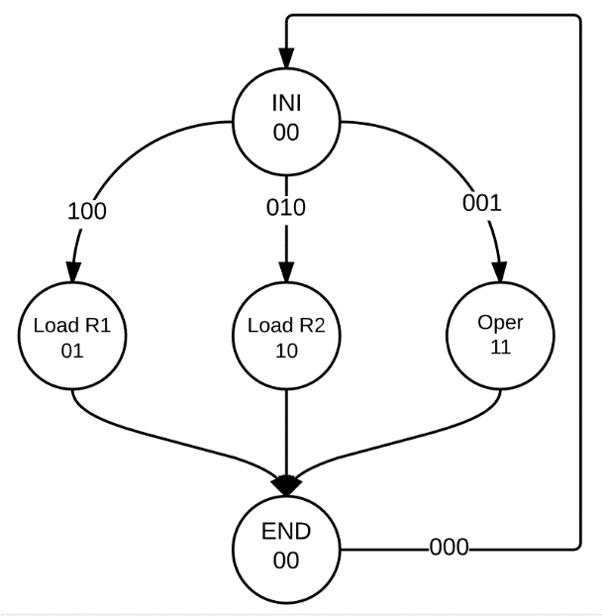

Figura 1: Máquina de estados

Abaixo encontra-se uma tabela com a relação entre as entradas e as saídas, bem como uma imagem do circuito da unidade de controlo:

|  |  |  |  |  |  |
| --- | --- | --- | --- | --- | --- |
| Entrada | | | Saída | | |
| B2 | B1 | B0 | Descrição | State1 | State0 |
| 0 | 0 | 1 | Operação | 1 | 1 |
| 0 | 1 | 0 | *Load* R2 | 1 | 0 |
| 1 | 0 | 0 | *Load* R1 | 0 | 1 |
| Outros | | | *Idle* | 0 | 0 |

Table 5

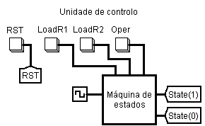

# Unidade de Dados

A Unidade de Dados é constituída por uma ALU e 2 registos, tem como entradas os sinal gerado pelos 8 interruptores da FPGA, o sinal de reset vindo do botão 0 e os 2 bits de estado fornecidos pela unidade de controlo; na saída é colocado conteúdo do registo R1 ou R2. Esta seleção é feita pelo bit mais significativo do sinal de entrada.

O sinal de entrada é imediatamente convertido de sinal-módulo para complemento para 2 sem qualquer verificação acerca da operação a realizar, pois este valor só pode ter dois significados: ou é para ser armazenado e a conversão tem que ser feita de forma a facilitar as operações aritméticas, ou é utilizado para identificar a operação da ALU a selecionar e nesse caso os valores de entrada devem ser positivos e por isso são representado de igual forma em complemento para dois e em sinal-módulo. A conversão inversa é feita na saída da Unidade de Dados.

Complemento para 2 -> Sinal-módulo:

Sinal-módulo -> Complemento para 2:

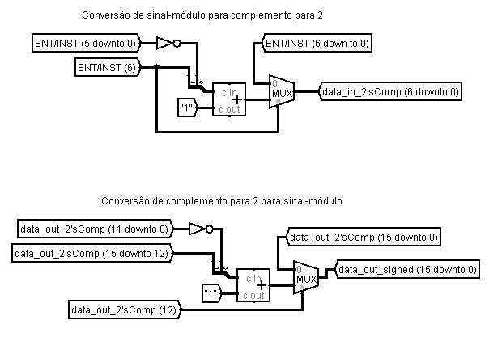

O registo R1 armazena o valor da entrada limitada ao intervalo [-63; +63], este intervalo de valores pode ser representado com recurso a 7 bits logo essa será a dimensão do registo R1. No caso de R2, este pode armazenar o valor de entrada mas também armazena o resultado das operações, este resultado tem uma resolução máxima de [-4095; +4095] sendo necessário que este registo seja capaz de armazenar 13 bits. Quando o sinal de entrada é armazenado em R2 o bit de sinal é estendido para que tenhamos o mesmo valor representado em 13 bits em vez de 7 bits.

Abaixo é apresentado um esquema geral do circuito da unidade de dados:

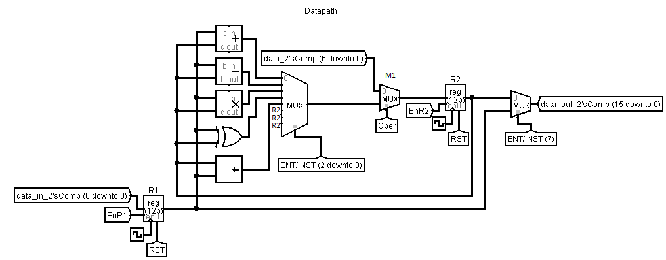

Os dois bits de estado fornecidos pela UC configuram os *enables* dos registos e o bit de seleção do multiplexer M1, de forma a obter a o funcionamento desejado. Quando se pretende guardar a entrada num dos registos o *enable* do respetivo registo deve ser o único ativado e no caso do registo R2 o seletor do multiplexer M1 deve estar colocado a ‘0’ de forma a selecionar o sinal de entrada como o sinal a armazenar no registo. Quando se pretende fazer uma operação o seletor do multiplexer M1 de estar a ‘1’ para selecionar a saída da ALU como entrada do registo R2 e o respetivo *enable* ativado. Esta configuração encontra-se na tabela abaixo:

|  |  |  |  |  |  |
| --- | --- | --- | --- | --- | --- |
| Descrição | State1 | State0 | *Enable* R1 | *Enable* R2 | Selector M1 |
| Operação | 1 | 1 | 0 | 1 | 1 |
| *Load* R2 | 1 | 0 | 0 | 1 | 0 |
| *Load* R1 | 0 | 1 | 1 | 0 | X |
| *Idle* | 0 | 0 | 0 | 0 | X |

A partir desta tabela da verdade é possível retirar as expressões lógicas para os *enables* e o seletor que requerem menos *hardware*:

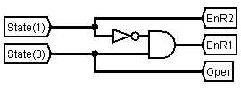

A unidade aritmética e lógica (ALU) é a parte central da unidade de dados pois trata-se do bloco responsável pela realização de todas as operações lógico-aritméticas, contém um somador, um subtrator, um multiplicador, uma porta XOR e um *shifter*.

A operação de *Shift-Right* Aritmético nesta calculadora corresponde a serem feitos tantos *Shift-Right* Aritméticos quantos o resto da divisão do valor em R1 ditar. O resto da divisão por 8 corresponde ao número obtido (sem sinal) pelos 3 bits menos significativos de R1. A implementação do SRA é feita tendo em conta todos os casos possíveis [0; 7] *shifts*, posteriormente um multiplexer é utilizado para selecionar o resultado que se pretende com base no valor do resto.

Após cada operação aritmética é feito um teste ao resultado para verificar se ocorreu *overflow*, caso esta situação se verifique o registo R2 é reinicializado a zero. Este teste é feito no caso da soma e da subtração com recurso a um bit adicional, sendo que o resultado dessas operações um sinal de 14 bits, caso os 2 bits mais significativos sejam diferentes isto significa que ocorreu *overflow*. No caso da multiplicação como é feita entre um sinal de 7 bits e outro de 13 bits o resultado é um sinal de 20 bits. Para testar a ocorrência de overflow verifica-se se os 9 bits mais significativos são todos iguais, isto significa que não ocorreu *overflow* e por isso o resultado deve ser armazenado em R2. O resultado da multiplicação tem sempre de ser truncado a 13 bits antes de ser armazenado.